THỂ DỤC KHỐI 8 – TUẦN 9+10

CHỦ ĐỀ: CHẠY CỰ LY NGẮN – CHẠY BỀN

A. PHẦN MỞ ĐẦU
Khởi động :
+ Xoay các khớp : Cổ chân, cổ tay, gối, hông, vai.
+ Ép dọc, ép ngang.
B. PHẦN CƠ BẢN
1. CHẠY CỰ LY NGẮN:
Một số bài tập bỗ trợ sức nhanh.
- Khởi động : Chạy bước nhỏ, Chạy nâng cao đùi, chạy gót chạm mông, chạy đập sau
Ôn tập:
Đứng vai hướng chạy ... Xuất phát
Tư thế : Hs đứng vai ngàng với vạch xuất phát, hai chân đứng rộng bằng vai. Khi nghe tiếng còi thì xoay người về phía trước vạch xuất phát và chạy nhanh về phía trước.

Đứng lưng hướng chạy ... Xuất phát
Tư thế : Hs đứng đưa lưng với vạch xuất phát, hai chân đứng rộng bằng vai. Khi nghe tiếng còi thì xoay người về phía trước vạch xuất phát và chạy nhanh về phía trước.

Luyện tập xuất phát cao - chạy nhanh 40 -60m

Khi nghe lệnh “ vào chổ ” người chạy tiến đến vạch xuất phát đứng chân trước chân sau , trọng tâm dồn vào chân trước , chân sau kiểng gót 2 tay buông tự nhiên , mắt nhìn thẳng về trước . Khi nghe lệnh “ sẵn sàng ” thân trên cúi về trước , khụy gối , chân này tay kia , mắt nhìn trước từ 2-3m . Khi nghe lệnh “ chạy ” thì chân sau bước về trước một bước đánh tay tự nhiên và chạy về phía trước đến khi về đến vạch đích .

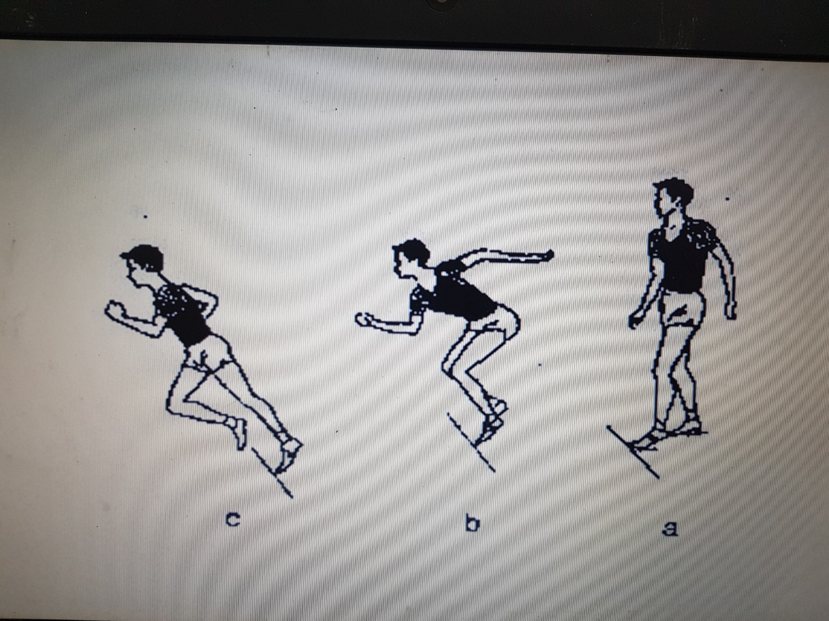
Chạy lao
Khi hai tay rời khỏi mặt đường là thời điểm bắt đầu chạy lao. Trong chạy lao, điểm đặt chân trước luôn ở sau điểm dọi của trọng tâm cơ thể (khoảng cách đó giảm dần sau mỗi bước chạy) rồi tiến lên ngang và sau thì vượt lên trước. Cùng với việc tăng tốc độ chạy, độ ngã về trước của thân trên giảm dần, mức độ dùng sức trong đánh tay cũng giảm dần. Trong những bước đầu, hai chân đặt trên đường chạy hơi tách rộng rồi giảm dần cho tới khi kết thúc chạy lao mới ổn định gần thành một đường thẳng.
Tốc độ chạy lao được tăng lên chủ yếu là nhờ tăng độ dài bước chạy. Bước sau nên dài hơn bước trước ½ bàn chân và sau 9 – 11 bước thì ổn định.
Chạy giữa quãng
Tiếp sau chạy lao là chạy giữa quãng. Nhiệm vụ chủ yếu của chạy giữa quãng là duy trì tốc độ cao đã đạt được trong chạy lao. Trong giai đoạn này, kĩ thuật chạy khá ổn định. Kĩ thuật của chạy giữa quãng có một số đặt điểm sau:
Bàn chân đặt xuống mặt đường chạy có hoãn xung bằng cách đặt từ nửa trước của bàn chân. Điểm đặt chân thường ở phía trước của điểm dọi trọng tâm của cơ thể 30 – 40cm tùy theo tốc độ chạy. Tiếp đó chân chống trước chuyển sang chống thẳng đứng rồi thành đạp sau. Đồng thời với động tác đạp sau là động tác đưa chân lăng về trước. Đùi chân lăng được nâng đủ cao – gần song song với mặt đất. Tốc độ chạy chủ yếu phụ thuộc vào hiệu quả đạp sau, nên động tác đó cần thực hiện chủ động (nhanh, mạnh và đúng hướng). Để hỗ trợ cho đạp sau, chân lăng cũng phải đưa nhanh và đúng hướng. Đùi chân lăng về trước, chứ không phải là lên cao, để không giảm hiệu quả của lực đạp sau.
Ngay khi chân chống trước chạm mặt đường, vai và hông phải chủ động chuyển về trước (giúp cơ thể chuyển nhanh từ chống trước sang đạp sau). Chuyển động của vai so với hông cũng sole như của tay so với chân. Thân trên ngã về trước khoảng 50.
Khi đánh tay, hai tay gập ở khuỷu, đánh sole và phù hợp với nhịp điệu của hai chân. Hai vai thả lỏng, đánh về trước hơi khép vào trong, đánh ra sau hơi mở (nhưng không phải là đánh sang hai bên) để giữ thăng bằng cho cơ thể. Hai bàn tay nắm hờ (hoặc duỗi các ngón tay).
Khi chạy trên toàn cự li cần thở bình thường, chủ động nhưng không làm rối loạn kĩ thuật và nhịp điệu chạy.
Về đích
Khi cách đích khoảng 15 – 20m cần tập trung hết sức lực để duy trì tốc độ. Cố tăng độ ngả người về trước để tận dụng hiệu quả đạp sau. Người chạy hoàn thành cự li 100m khi có một bộ phận của thân trên (trừ đầu và tay) chạm vào mặt phẳng thẳng đứng, chứa vạch đích. Bởi vậy, ở bước chạy cuối cùng, người chạy phải chủ động gập thân trên về trước để cham ngực vào dây đích (mặt phẳng đích) – đây là cách đánh đích bằng ngực. Cũng có thể kết hợp vừa gập thân trên về trước vừa xoay thân để một vai chạm đích – đây là cách đánh đích bằng vai. Không nhảy về đích, vì sẽ chậm – sau khi nhảy lên, cơ thể chuyển động (bay về trước) chỉ theo quán tính, nên tốc độ chậm dần đều. Sau khi về đích cần chạy tiếp vài bước theo quán tính và giữ thăng bằng để khỏi ngã, không dừng đột ngột và không va chạm với người cùng về đích…
- Cách sử dụng bàn đạp: Tùy đặc điểm và trình độ người tập để bố trí bàn đạp cho phù hợp. Thông thường có 3 cách bố trí bàn đạp. HS THPT nên sử dụng cách phổ thông:
+ Cách phổ thông: Bàn đạp trước đặt cách vạch xuất phát 1 – 1,5 độ dài bàn chân và bàn đạp sau cách bàn đạp trước một khoảng bằng độ dài một cẳng chân (gần hai bàn chân) của người chạy.
+ Cách xa: Các bàn đạp được đặt xa vạch xuất phát hơn: Bàn đạp trước đặt cách vạch xuất phát gần hai bàn chân và bàn đạp sau cách bàn đạp trước một bàn chân hoặc gần hơn. Cách này thường phù hợp với người cao, sức mạnh của chân và tay bình thường.
+ Cách gần: Cả hai bàn đạp được đặt gần vạch xuất phát hơn: Bàn đạp trước đặt cách vạch xuất phát gần hai bàn chân (hoặc gần hơn) và bàn đạp sau cách bàn đạp trước chỉ còn 1 – 1,5 bàn chân. Bằng cách này, bằng cách này tận dụng được sức mạnh của cả hai chân khi xuất phát nên xuất phát ra nhanh, nhưng thường phù hợp hơn với những người thấp, có chân tay khỏe. Việc hai chân rời khỏi bàn đạp gần như đồng thời sẽ khó khi chuyển qua dùng sức đạp sau luân phiên từng chân (ở trình độ kém) sẽ có hiện tượng bị dừng sau bước rời bàn đạp.
Dù theo cách nào, trục dọc của hai bàn đạp cũng phải song song với trục dọc của đường chạy.
Khoảng cách giữa hai bàn đạp theo chiều ngang thường là 10 – 15cm, sao cho hoạt động của hai đùi không cảng trở nhau (do hai bàn đạp gần nhau quá), cũng không mất bình thường (hướng sang hai bên do hai bàn đạp xa nhau quá). Bàn đạp đặt trước dùng cho chân thuận (chân khỏe hơn).
Góc độ của mặt bàn đạp: góc giữa mặt bàn đạp trước và mặt đường chạy phái sau là 45 – 50o; bàn đạp sau là 60 – 80o. Đối với HS có thể lực kém thì nên sử dụng bàn đạp xa vạch xuất phát, có góc độ nhỏ hơn

CÁC BÀI TẬP BỔ TRỢ
- Chạy 2 x 30m tốc độ cao, nghỉ giữa khoảng 2’
- Bật xa tại chỗ 5 tổ, nghỉ giữa khoảng 1’
- Chạy bên 400m
- Chạy 30m xuất phát cao 3x 30m, nghỉ giữa khoảng 3’

